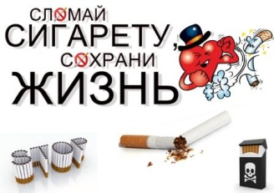я\


ТАБАК – НАШ ОБЩИЙ ВРАГ
МИНИСТЕРСТВО ЗДРАВООХРАНЕНИЯ ЧЕЧЕНСКОЙ РЕСПУБЛИКИ
«РЕСПУБЛИКАНСКИЙ ЦЕНТР ОБЩЕСТВЕННОГО ЗДОРОВЬЯ
И МЕДИЦИНСКОЙ ПРОФИЛАКТИКИ»




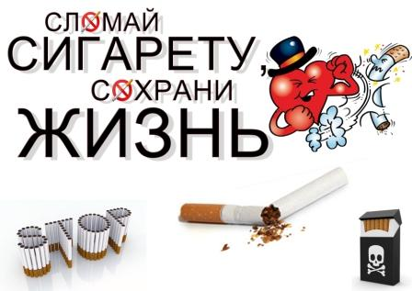


ЕСЛИ ВЫ БРОСИТЕ КУРИТЬ, ТО …

Курение – путь в пропасть за мгновение, путь из пропасти – целые годы и вся жизнь!

У курения есть только одна серьезная альтернатива — здоровый образ жизни. Разумное чередование труда и отдыха, рациональное питание, хорошее настроение, занятия физкультурой и спортом, интересное и увлекательное проведение досуга, сохранят и укрепят ваше здоровье, продлят работоспособность, активную творческую деятельность.
Профилактику курения начинать следует с семьи, где пример родителей имеет немаловажное значение. Доверительные отношения, открытое общение между детьми и родителями, учащимися и преподавателями, формирование у подростков и студентов твердой позиции отказа от курения, ценностного отношения к своему здоровью - залог профилактики курения.

ПРОФИЛАКТИКА ТАБАКОКУРЕНИЯ
- через 8 часов: нормализуется артериальное давление и содержание кислорода в крови, восстановится работа сердца;
- через 2 суток: вернется нормальное ощущение вкуса и запаха;
- через месяц: станет легче дышать, исчезнет головная боль;
- через полгода: увеличится жизненный объем легких, появится желание физических нагрузок;
- через 1 год: риск развития инфаркта станет вдвое меньше;
- через 5 лет: риск заболевания раком полости рта, горла и пищевода сократится вдвое;
- через 10 лет: риск развития сердечного приступа и рака легких достигнет уровня никогда не курящего человека.

МОЖЕШЬ
ТОЛЬКО
ТЫ!

ДАТЬ
ШАНС
ЗДОРОВЬЮ!

31 МАЯ ВСЕМИРНЫЙ ДЕНЬ ОТКАЗА ОТ ТАБАКА

